YARIŞMA TARİHİ | 19-20 AĞUSTOS 2023
YARIŞMA YERİ | Atatürk Stadı ve Seha Aksoy Atletizm Sahası İZMİR  ( https://goo.gl/maps/1MoiDZtzGujnt4UZ9?coh=178573&entry=tt )
TEKNİK TOPLANTI TARİHİ | 18 Ağustos 2023 Cuma Saat:17.00
TEKNİK TOPLANTI YERİ | Seha Aksoy Atletizm Sahası Yanı Halkapınar Spor Salonu  Mersinli Konak/ İzmir–TÜRKİYE  ( https://goo.gl/maps/S5e5kXEDKgAAkeyEA?coh=178573&entry=tt )  https://www.konak.bel.tr/sayfa/ataturk-stadi
KAYITLAR | 8 Ağustos 2023 Salı günü saat: 17:00’e kadar ekli link üzerinden açılan kayıt formunun www.bys.taf.org.tr gönderilmesi ile yapılır.

Federasyonumuzun 2023 yılı faaliyet programında yer alan “Master Türkiye Atletizm Şampiyonası” 19-20 Ağustos 2023 tarihlerinde Seha Aksoy Atletizm Sahasında bu statü doğrultusunda düzenlenecek olup, yarışmaların Teknik Toplantısı 18 Ağustos 2023 Cuma günü saat 17:00’de “Seha Aksoy Atletizm Sahası” yanı “Halkapınar Spor Salonu” toplantı odasında yapılacaktır.

Foto: Yaşar BALABAN

Ulaşım : https://www.izmir.bel.tr/tr/Ulasim/1033

Otobüs: https://www.eshot.gov.tr/?AspxAutoDetectCookieSupport=1

İzmir Raylı Sistemler: https://www.izmir.bel.tr/tr/ulasim-haritalari-/507/2168
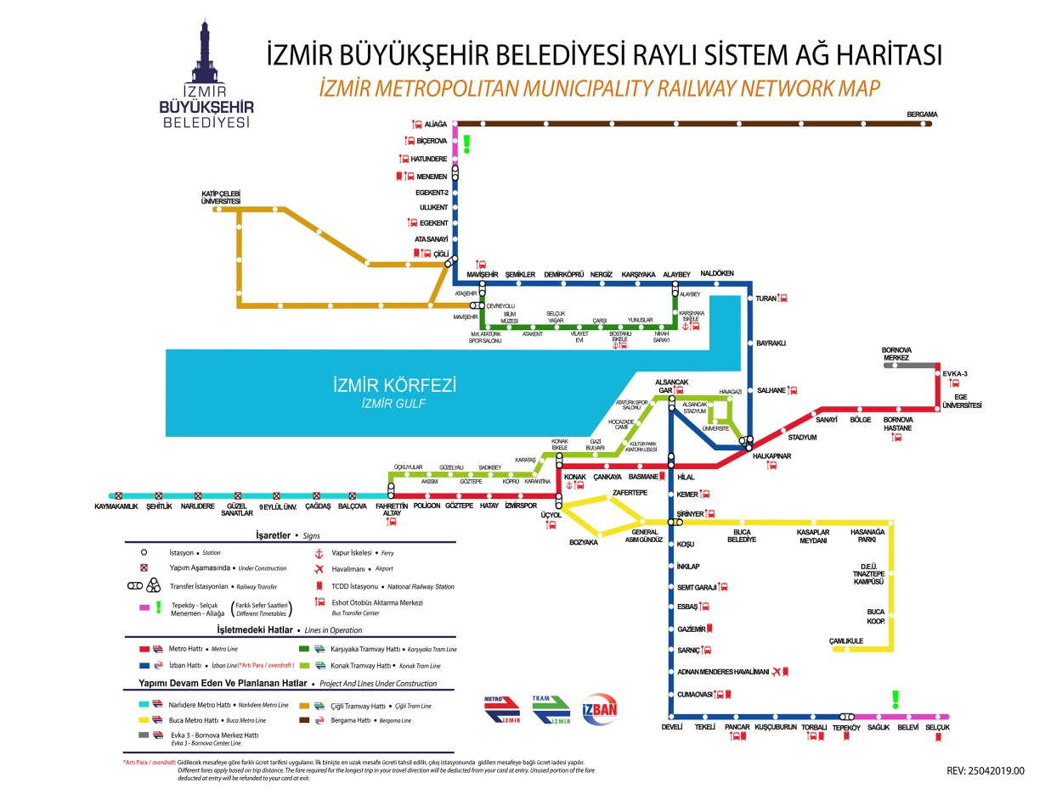

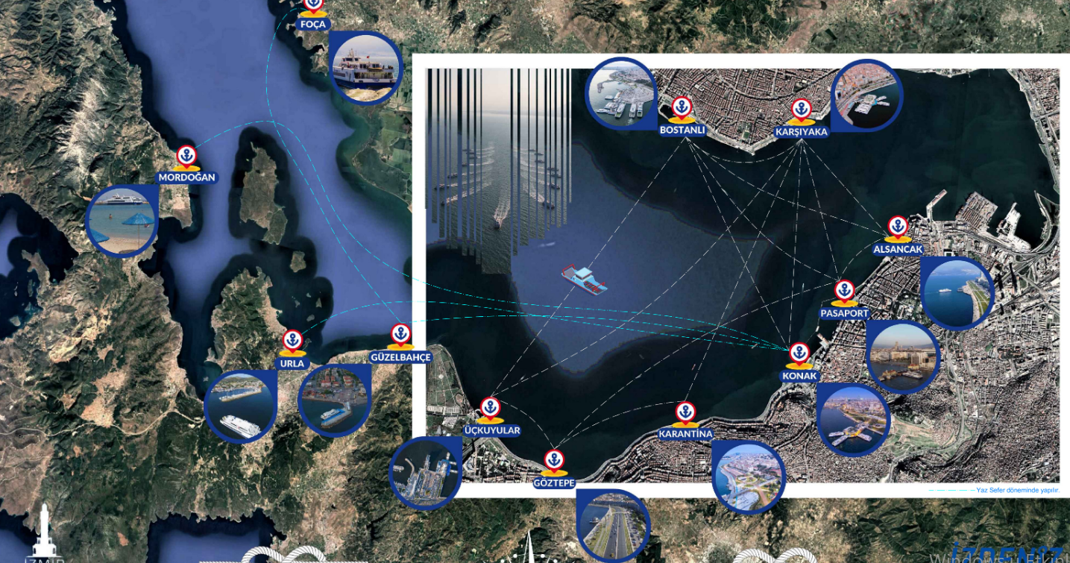

GENEL KONULAR
- Yarışmaların organizasyonu Türkiye Atletizm Federasyonu, TAF Master Kurulu ve İzmir Atletizm İl Temsilciliği koordinesinde yapılacak. Yarışmayla ilgili kayıtlar TAF Master Kurulu Üyesi Ömür Ümit SUKAT ve Cem YAZICIOGLU sorumluluğunda olacaktır. Yarışmaya kayıt; sporcuların teknik ve organizasyon komitesi tarafından belirlenen kurallara uyacağı anlamına gelir.
- Yarışmalar; WA ve WMA Yarışma, Teknik Kuralları ve TAF Yarışma Talimatına uygun olarak yapılacaktır.
- Sporcular yarışmalara 2023 sezonu vizeli lisansları ile katılacaklardır. Kulüp ya da ferdi lisansını ibraz edemeyen sporcular yarışmaya alınmayacaktır. Sporcuların programda belirtilen saatlerde çağrı odasında bulunmaları ve gerekli kontrollerini yaptırmaları gerekmektedir. Kayıtların kontrolü sonrasında lisanslarında problem olan ve bu şekilde yarışmalara katılım sağlamaya çalışan sporcular “TAF Disiplin Kurulu”na sevk edilecektir.
- Türkiye Master Atletizm Şampiyonasına 19 Ağustos 1988 tarihinde veya daha önce doğmuş ve fiziksel olarak formda olan kadın ve erkek sporcular katılabilir. Sporcunun yaş grubu doğum tarihinin ay, gün ve yıla göre belirlenir. Mahkeme kararı ile yaş tashihi yaptırmış sporcuların nüfus cüzdanlarındaki ilk doğum tarihi geçerlidir. Yarışmaların başladığı ilk gün tarihi esas alınmak sureti yaş gurubu tespit edilir (WA/WMA Kural 141). İkinci gün yeni yaş grubuna dahil olsa dahi ilk gündeki yaş grubunda yarışmaya devam eder.

Yaş Grubu Doğum Günü
M&W 35-39 20 Agu 1983 to 19 Agu 1988
M&W 40-44 20 Agu 1978 to 19 Agu 1983
M&W 45-49 20 Agu 1973 to 19 Agu 1978
M&W 50-54 20 Agu 1968 to 19 Agu 1973
M&W 55-59 20 Agu 1963 to 19 Agu 1968
M&W 60-64 20 Agu 1958 to 19 Agu 1963
M&W 65-69 20 Agu 1953 to 19 Agu 1958
M&W 70-74 20 Agu 1948 to 19 Agu 1953
M&W 75-79 20 Agu 1943 to 19 Agu 1948
M&W 80-84 20 Agu 1938 to 19 Agu 1943
M&W 85-89 20 Agu 1933 to 19 Agu 1938
M&W 90-94 20 Agu 1928 to 19 Agu 1933
M&W 95-99 20 Agu 1923 to 19 Agu 1928
M&W 100+ Born on or before 20 Agu 1923

Yarışmalar yabancı uyruklu master sporcuların da katılımına açıktır. Yabancı uyruklu sporcular, kayıt esnasında pasaportlarını ibraz edeceklerdir. Yabancı uyruklu sporcular yarışabilir, Türkiye Şampiyonu olamazlar. Ancak; onurlandırılırlar.
- Yarışmalara kayıt ekli link üzerinden 8 Ağustos 2023 Salı günü saat 17:00’e kadar www.bys.taf.org.tr gönderilmesiyle yapılacaktır ve bu tarihinden sonra kesinlikle yeni kayıt yapılmayacaktır. Kayıt formuna sporcunun ad-soyadı, doğum tarihi, TC kimlik numarası vb tüm bilgiler girilmelidir. (Bir sporcu bireysel olarak en fazla dört (4) branşta atmalar pentatlonu ve bayrak yarışları hariç (Birinci gün en fazla iki branş, ikinci gün en fazla iki branş) bayrak yarışları hariç yarışabilecektir. Katılım payı+bir branş için (200 TL) ve katılacakları branş adedine (her branş için 100 TL) göre, yani 2 branş 300 TL, 3 branş 400 TL, 4 branş için 500 TL toplam ücret olarak kayıt sırasında TAF hesabına yatırılmalıdır. Yanlışlıkla fazla branş yazdıran sporcuların yarışacağı branşlar tespit edilirken, öncelik ilk gün ilk 2 branşta veya ikinci gün 2 branşta olacaktır. Atmalar Pentatlonuna katılacak sporcular 150 TL katılım ücretini yarışacakları diğer branşlara ilaveten kayıt yaptırırken link üzerinden gerçekleştirilecektir. Kayıt formu eksiksiz ve büyük harflerle doldurulmalıdır. 18 Ağustos 2023 Cuma günü yapılacak olan Teknik Toplantıda göğüs numaraları dağıtılacaktır. Teknik Toplantı ve yarışmalar sırasında yeni kayıt ve branş değişikliği yapılmayacaktır. Bayrak yarışı için her takım 4x75.-TL= 300.- TL katılım payı ücretini 19-20 Mayıs günü yarışma yerinde ödeyecektir. Hatalı kayıt yapılması durumunda, aynı sporcu için yeniden kayıt yapılırken sporcunun katılacağı tüm branşların tekrar teyit edilmesi gerekmektedir.

DİKKAT : Sporcuların yarışmalara katılabilmesi ve kaydın onaylanması için katılım ile branş ücretlerini
Kayıt sırasında TAF hesabına yatırmaları gerekmektedir.
*** Kayıtlar yapıldıktan sonra Yarışmalara her ne sebeple katılım göstermeme durumunda katılım bedeli geri ödenmez.
*** Kayıtlar 8 Ağustos 2023 Saat 17:00’de kapanacaktır. Bu tarihten sonra kayıt alınmayacaktır. Lütfen bu konuda sporcuların anlayış göstermesi rica olunur.

6. Yarışmalarda WA/WMA/TAF Yarışma ve teknik kurallarının ile ilgili itirazlar; yarışma anında veya yarışma sonuçlarının ilan edilmesinden sonra ilk 30 dk içerisinde sektör Başhakemine sözlü veya yazılı olarak WA Yarışma Kural 8.2 yapılacaktır. Bazı durumlarda Lider hakem WA Yarışma Kural 19.2, Başhakem WA Yarışma Kural 18.6 ve İtiraz Jürisi WA Yarışma Kural 8.9 “hala uygulanabilir olması şartı ile yeni bir bilgi veya belgenin kendilerine ulaşması durumunda verdikleri kararı tekrar gözden geçirebilirler”. Yeniden gözden geçirme ile ilgili Master Türkiye Atletizm Şampiyonasında aynı gün yarışma sonuçlarının ilanından sonra en geç 30dk içerisinde yapılan itirazlar için geçerlidir. Bu zaman dilimi sonrasında yapılacak itirazlar kabul edilmeyecektir.

7. Başhakemin verdiği karar sonrasında Jüriye yapılacak itirazlarda, itiraz dilekçesi ile birlikte 1000 TL teslim etmeleri halinde itirazlar değerlendirilecektir (WA Yarışma Kural 8.7.2). İtirazın lehlerine sonuçlanması durumunda ücret iade edilecek diğer durumlarda federasyon hesabına irat olarak kaydedilecektir.

8. Yarışmalarla ilgili WA Kurallarının dışında statünün içeriği ile ilgili itirazlar Şampiyonanın teknik toplantısında yapılacaktır. Bu süre geçtikten sonra yapılan itirazlar dikkate alınmayacaktır (Yasaklı maddeden dolayı alınacak cezalar hariç).
9. WA Yarışma Kuralı 6.1.4 Medikal Delege veya resmi sağlık görevlisi tarafından söylendiği/istendiği takdirde sporcu yarışmadan çekilecektir. Müsabaka boyunca acil sağlık yardımı Organizasyon görevlileri tarafından saglanacaktır. Acil durum telefon hattı 112 dir. Master sporcular yarışma anında ve sonrasında doğacak her türlü sağlık sorunlarından kendileri sorumludur. Bu yüzden Organizasyon görevlileri veya diger ilgili birimler sakatlıklardan ve istenmeyen bir durumdan, kayıp eşyalardan da sorumlu tutulamazlar.
10. Sporcu; kendi ve diger atletlerin sağlığını tehlikeye atıyorsa, sağlık kurallarına riayet etmiyorsa,· müsabakayı gereksiz yere geciktiriyorsa yarışmadan men edilebilir. Bu gibi durumlarda atlet sözlü olarak uyarılır ve sarı kart gösterilir. Eger sporcu durumunu düzeltmezse, müsabakadan diskalifiye edilir. Bu durumda olan atlet derhal yarış alanını terk etmek zorundadır.
11. Master Kurulu tarafından alınan karar gereği bu sene havaların çok sıcak olması ve geçen seneki Şampiyonada da olumsuzluklar yaşanması nedeniyle sporcularımızın sağlığı düşünülerek kadın ve erkeklerde 2000m eng., 3000m eng., 5000m yürüyüş, 5000m ve 10000m branşlarında yarışma düzenlenmeyecektir.
12. Sonuçlar; yarışma web sitesine günlük olarak yüklenecektir.
13. 1 Ocak 2022 -17 Temmuz 2023 tarihleri arasında yapılan yarışmalarda (salon veya pist) belirlenen baraj derecelerini geçen master sporcular yayınlanmıştır. Yayınlanan listede isimleri bulunan master sporcular 1-3 Eylül tarihlerinde yapılacak Master Balkan Atletizm Şampiyonası kayıt linki açıldığında kayıt son gününü beklemeden kayıtlarını yapabilecekler. Listelerde isimleri bulunmayan sporcular ise 13 Ağustos Saat 17:00’e kadar, yayınlanan “Master Balkan Atletizm Şampiyonası Baraj Dereceleri”ni geçtiğinde güncellenecek yeni listede ismi bulunanlar sporcular 15 Ağustos günü saat 23:59‘a kadar kayıtlarını yapabileceklerdir.
14. Dünya ve Avrupa şampiyonalarda yarı final/final yarışmış veya halen Dünya, Avrupa, Balkan ve Türkiye rekoruna sahip sporculardan 1.01.2022-13.08.2023 tarihleri arasında sakatlık, sağlık sorunu vb. nedenlerle yarışlara girememiş sporcuların “Master Balkan Atletizm Şampiyonası”na katılım durumları “TAF Master Kurulu” tarafından değerlendirilecektir.
***(-) İşareti bulunan Branşlar ve Yaş katagorilerinde baraj konulmamıştır. Bu branşlara katılmaya istekli sporcular Master Balkan Atletizm Şampiyonası kayıt linki açıldığında kayıt son gününü beklemeden kayıtlarını yapabileceklerdir.

TEKNİK KONULAR :
1. Yarışmalar iki gün olarak aşağıdaki tabloda belirtilen branşlarda yapılacaktır. Yarışma branşlarında değişiklik yapılmayacaktır. Yarışma günlerinde Teknik Delege kararıyla değişiklik yapılabilir.

KADINLAR |  | ERKEKLER
1. Gün | 2. Gün | 1. Gün | 2. Gün
100m | 200m | 100m | 200m
400m | 800m | 400m | 800m
1500m | - | 1500m | -
80m(40+)Eng.-  100m (35-39)Eng. | 200m(70+)Eng.-300m(50-69)Eng.-  400m(35-49)Eng. | 80m(70+)Eng.-100m(50-69)Eng-  110m(35-49) Eng. | 200m(80+)-300m(60-79)Eng-  400m (35-59)Eng.
- | Uzun Atlama | - | Üçadım Atlama
3 Adım Atlama | Sırıkla Atlama | Uzun Atlama | Sırıkla Atlama
 | Yüksek Atlama | Yüksek Atlama
Ağırlık Pentatlon | Ağırlık Atma | Ağırlık Pentatlon | Çekiç Atma
Gülle Atma | Disk Atma | Gülle Atma | Disk Atma
Cirit Atma | Çekiç Atma | Cirit Atma | Ağırlık Atma
4x100m | 4x400m | 4x100m | 4x400m

2. Çıkışlar: Master sporcular çıkış takozundan veya ayaktan çıkabilirler. Tüm bayrak yarışları dahil 400 metreye (dahil) kadar olan pist yarışmaları için “Yerlerinize”, “Dikkat” ve ardından "Tabanca sesi" olacaktır. 800 m ve üzeri pist yarışmaları için “Yerlerinize” ve ardından "Tabanca sesi" olacaktır.
3. Sporcuların yarışmalarda seri-kulvar yerleşimleri organizasyon tarafından WA TR20.2.2 maddesine göre belirlenecektir.
4. Hatalı çıkış yapan sporcu diskalifiye edilmeden sadece bir hatalı çıkış yapmasına izin verilir(her sporcunun bir hatalı çıkış yapmasına izin verilir). Hatalı çıkış yapan sporcu(sporcular) sarı ve siyah (çapraz olarak ikiye bölünmüş) bir kartla uyarılacak ve kulvarındaki numara küpünün sarı markörü kaldırılacaktır. Yarışta iki defa hatalı çıkış yapan sporcu, Çıkış Hakemi tarafından diskalifiye edilecek ve o sporcuya kırmızı ve siyah kart gösterilecektir(WMA Kural 16). Kırmızı kart göstererek diskalifiye edilme de bir sporcu diskalifiye olsun ya da olmasın, hemen yarıştan çekilmeli ve atletizm sahasını veya yarışma alanını terk etmelidir.
5. Sporcu azlığı (bir cinsiyet ya da her iki cinsiyetten yeterli sayıda sporcu bulunmaması ve programın ayrı yarış düzenleme için elverişli olmaması durumunda yarışların yürütülmesini kolaylaştırmak için) dolayısıyla birleştirilip yapılan seriler sonunda kadın ve erkek her yarış grubu ile yaş grubu için kayıt ve ayrı sonuçlar alınarak tasnife tabi tutulacaktır. (WA teknik kural 3.3, 9.2 ve WMA teknik kural 9.1, 31.18)
6. Her bayrak yarışmasında bir sporcu daha alt yaş grubunda sadece bir takımda yarışabilir. Bayrak takımlarının yaş grubu; takımda yarışan en genç sporcunun yaş grubudur.(WMA Teknik Kurallar Kural 24.1)
7. Yatay atlamalar ile atma branşlarında, eğer bir yaş kategorisinde sporcu sayısı sekizden fazla ise, ilk üç atlayış/atış sonrasında ilk sekiz sırayı alan sporcular üç deneme daha yapacaktır.
8. Yatay atlamalarda isteyen sporcular için sıçrama çizgisinin arkasında üzeri macun kaplı basma tahtası yerine beyaz bantlı veya kireçle boyanmış 0,20 m genişliğinde basma yeri de hazırlanabilir.
9. Uzun atlama ve Üç adım atlama yarışmaları için kadın ve erkeklerde yaş gruplarına göre basma tahtasının kum havuzuna olan uzaklığı sporcunun yaşına uygun olarak sporcunun isteğine uygun belirlenebilir, bu durumda basma alanı tam metre olmalııdır. Sporcular yarışma boyunca, atlayışa başladıkları mesafedeki basma alanını kullanmak zorundadır.
10. Yarışmalarda kontrol odası uygulaması yapılacak olup, sporcular kontrol odasına yarışma saatinden (koşu branşlarında 20 dk , atma ve yatay atlama branşlarında 40 dk, sırıkla atlamada 60 dk, yüksek atlama branşında 50dk) önce alınacaktır.
11. Kişisel Aletler: WA/WMA Kurallarına uygunluğunun kontrol edilmesi, işaretlenmesi ve etkinliğin finalinin sonuna kadar tüm sporcuların kullanımına sunulması koşuluyla, kişisel atma araçlarına da izin verilecektir. Atma branşında, kendi malzemesi ile yarışacak olan sporcular malzemelerini, ölçüm için çağrı odası saatinden en az 60 (altmış) dakika önce teknik direktöre imza karşılığı teslim etmeleri gerekmektedir.
12. Yarışmalara katılacak sporcuların göğüs numaraları Türkiye Atletizm Federasyonu tarafından teknik toplantıda verilecek olup; sporcular numaralarını yarışma süresince yarışma formasının ön tarafına takmak zorundadır. Göğüs numarası bulunmayan sporcular yarışmalara alınmayacaktır. Tüm atlama branşlarında sporcular göğüs numaralarını yarışma formasının önüne veya arkasına takabilirler.
13. Türk Bayrağı bulunan forma/millî takım formaları sporcular tarafından yarışma sırasında/ödül töreninde kullanmayacak, WA/WMA rekabet kurallarına ve mevcut WA/WMA reklamlarına uygun formalar kullanılacaktır. Bir bayrak yarışında, aynı takımın tüm sporcuları benzer kıyafetleri giyecektir. Madalya törenleri yarışmanın bir parçası olarak kabul edildiğinden madalya töreninde sporcular sadece lisanslı oldukları kulüp forması/flaması kullanacaklardır.
14. Kendi yaş gurubundan farklı yaş gurubunda yarışan sporcuların derecesi geçerli değildir. Böyle bir durumun olduğu, yarışmalar bittikten sonra olsa bile tespit edilmesi halinde sporcunun derecesi iptal edilecek ve madalyası geri alınarak “TAF Disiplin Kurulu”na sevk edilecektir.

15. Yaş gruplarına göre yüksek atlama ve sırıkla atlama branşlarının başlangıç yükseklikleri ve çıta yükselme aralıkları aşağıda belirtilmiştir. Ancak yarışmalar esnasında rekor denemesi için anlaşılması halinde çıta yüksekliği statüden farklı olarak değiştirilebilir.

YÜKSEK ATLAMA
KADINLAR | 35-39 | 1.20m | +5cm | 1.40m | +3cm | 1.52m | +2cm
 | 40-44 | 1.15m | +5cm | 1.35m | +3cm | 1.44m | +2cm
 | 45-49 | 1.10m | +5cm | 1.35m | +3cm | 1.44 | +2cm
 | 50-54 | 1.10m | +5cm | 1.35m | +3cm | 1.44 | +2cm
 | 55-59 | 1.05m | +5cm | 1.20m | +3cm | 1.42 | +2cm
 | 60-64 | 1.05m | +5cm | 1.15m | +3cm | 1.36 | +2cm
 | 65-69 | 1.00m | +5cm | 1.15m | +3cm | 1.36 | +2cm
 | 70-75 | 0.90m | +5cm | 1.15m | +3cm | 1.30 | +2cm
 | 75+ | 0.80M | +5cm | 0.85m | +3cm | 0.92 | +2cm
ERKEKLER | 35-39 | 1.40m | +5cm | 1.70m | +3cm. | 1.82m | +2cm
 | 40-44 | 1.35m | +5cm | 1.60m | +3cm. | 1.72m | +2cm
 | 45-49 | 1.30m | +5cm | 1.60m | +3cm. | 1.72m | +2cm
 | 50-54 | 1.30m | +5cm | 1.50m | +3cm. | 1.61m | +2cm
 | 55-59 | 1.25m | +5cm | 1.50m | +3cm. | 1.61m | +2cm
 | 60-64 | 1.25m | +5cm | 1.40m | +3cm. | 1.52m | +2cm
 | 65-69 | 1.20m | +5cm | 1.40m | +3cm | 1.52m | +2cm
 | 70-74 | 1.20m | +5cm | 1.30m | +3cm | 1.36m | +2cm
 | 75-79 | 0.95m | +5cm | 1.15m | +3cm | 1.30m | +2cm
 | 80+ | 0.80m | +5cm | 0.90m | +3cm | 1.02m | +2cm

SIRIKLA ATLAMA
KADINLAR | 35-59 | 1.60m | +20cm | 2.00m | +10cm. | 2.20m | +5cm
 | 60+ | 1.40m | +10cm | 1.60m | +5cm | - | -
ERKEKLER | 35-39 | 2.60m | +20cm | 3.00m | +10cm | 3.20cm | +5cm
 | 40-44 | 2.50m | +20cm | 3.00m | +10cm | 3.20cm | +5cm
 | 45-49 | 2.40m | +20cm | 2.80m | +10cm | 3.10cm | +5cm
 | 50-54 | 2.20m | +20cm | 2.80m | +10cm | 3.10cm | +5cm
 | 55-59 | 2.20m | +20cm | 2.60m | +10cm | 3.10cm | +5cm
 | 60-64 | 2.00m | +20cm | 2.60m | +10cm | 2.90cm | +5cm
 | 65-69 | 1.90m | +20cm | 2.50m | +10cm | 2.90m | +5cm
 | 70-74 | 1.80m | +20cm | 2.20m | +10cm | 2.10m | +5cm
 | 75-79 | 1.60m | +20cm | 1.90m | +10cm | 2.10m | +5cm
 | 80+ | 1.50m | +10cm | 1.80m | +5cm | - | -

* Yüksek atlama ve sırıkla atlama yarışmalarında, farklı yaş gruplarındaki sporcular aynı mindere atladığında ve bir yaş grubunda yalnızca bir yarışmacı kaldığında, sporcu yarışma hakkını kaybedinceye kadar atlamayı sürdürebilir. Diğer yaş gruplarındaki sporcular hala atlama yapıyor olsalar bile, geçerli WA Kuralları açısından çıta yükseltilir. Diğer sporcular atlayış yüksekliklerinde normal ilerlemeye devam eder ve yaş grubunda tek kalan sporcunun denediği yükseklikleri atlamamalıdır.

16. Engelli koşularında uygulanacak ölçüler aşağıda belirtilmiştir.

KATEGORİ | YAŞ GRUBU | MESAFE | ENGEL YÜKSEKLİĞİ | 1.ENGEL | ENGEL ARASI | SON ENGEL | ENGEL SAYISI
KADINLAR | 35-39 | 100m. | 0.84m | 13.00m. | 8.50m. | 10.50m. | 10 adet
 | 40-49 | 80m. | 0.762m | 12.00m. | 8.00m. | 12.00m. | 8 adet
 | 50-59 | 80m. | 0.762m | 12.00m. | 7.00m. | 19.00m. | 8 adet
 | 60+ | 80m. | 0.686m | 12.00m. | 7.00m. | 19.00m. | 8 adet
 | 35-49 | 400m. | 0.762m | 45.00m. | 35.00m. | 40.00m. | 10 adet
 | 50-59 | 300m. | 0.762m | 50.00m. | 35.00m. | 40.00m. | 7 adet
 | 60-69 | 300m. | 0.686m | 50.00m. | 35.00m. | 40.00m. | 7 adet
 | 70+ | 200m. | 0.686m | 20.00m. | 35.00m. | 40.00m. | 5 adet
ERKEKLER | 35- 49 | 110m. | 0.991m | 13.72m. | 9.14m. | 14.02m. | 10 adet
 | 50-59 | 100m. | 0.914m | 13.00m. | 8.50m. | 10.50m. | 10 adet
 | 60-69 | 100m. | 0.84m | 12.00m. | 8.00m. | 16.00m. | 10 adet
 | 70-79 | 80m. | 0.762m | 12.00m. | 7.00m. | 19.00m. | 8 adet
 | 80+ | 80m | 0.686m | 12.00m | 7.00m | 19.00m | 8adet
 | 35-49 | 400m. | 0.914m | 45.00m. | 35.00m. | 40.00m. | 10 adet
 | 50-59 | 400m. | 0.84m | 45.00m. | 35.00m. | 40.00m. | 10 adet
 | 60-69 | 300m. | 0.762m | 50.00m. | 35.00m. | 40.00m. | 7 adet
 | 70-79 | 300m. | 0.686m | 50.00m. | 35.00m. | 40.00m. | 7 adet
 | 80+ | 200m | 0.868m | 20.00m | 35.00m | 40.00m | 5 adet

17. Atma branşlaında uygulanan ağırlık ölçüleri aşağıda belirtilmiştir.
KATEGORİ | YAŞ GRUBU | GÜLLE ATMA | CİRİT  ATMA | DİSK ATMA | ÇEKİÇ ATMA |  |  | AĞIRLIK ATMA
 |  |  |  |  | En az Ağırlık | Çap |  | En az ağırlık | Çap
 |  |  |  |  |  | En az | En çok |  | En az | En çok
KADINLAR | 35-49 | 4kg. | 600gm. | 1kg | 4kg. | 95mm | 130mm | 9.080kg. | 120mm | 140mm
 | 50-59 | 3kg. | 500gm | 1kg | 3kg | 85mm | 130mm | 7.260kg. | 110mm | 130mm
 | 60-74 | 3kg. | 500gm | 1kg | 3kg | 85mm | 130mm | 5.450kg. | 100mm | 120mm
 | 75+ | 2kg | 400gm | 0.75kg | 2kg | 80mm | 110mm | 4.000kg. | 95mm | 110mm
ERKEKLER | 35-49 | 7,26kg. | 800gm | 2kg | 7,260kg | 110mm | 130mm | 15.880kg. | 145mm | 165mm
 | 50-59 | 6kg. | 700gm | 1.5kg | 6kg | 105mm | 130mm | 11.340kg. | 130mm | 150mm
 | 60-69 | 5kg. | 600gm | 1kg | 5kg | 100mm | 130mm | 9.080kg. | 120mm | 140mm
 | 70-79 | 4kg. | 500gm | 1kg | 4kg | 95mm | 130mm | 7.260kg. | 110mm | 130mm
 | 80+ | 3kg. | 400gm | 1kg | 3kg | 85mm | 130mm | 5.450kg. | 100mm | 120mm

Ağırlık Atma Uzunluk: Uzunluk 410 mm'den fazla olmayacaktır.

18. Müsabaka süresince çekilen fotograf ve videoların master atletizminin gelişmesi için kullanılmasında şampiyonaya katılan sporcular hiçbir hak talep edemez.

MALİ KONULAR
Master Türkiye Atletizm Şampiyonasına katılacak master sporcuların her türlü masrafı kendilerine aittir. Sporculara seyahat ve konaklama için ödeme yapılmayacaktır.
ÖDÜL
Master Türkiye Atletizm Şampiyonası sonucunda branşlarında ilk üç sırayı alan sporculara (kadın–erkek) madalyaları Türkiye Atletizm Federasyonu Başkanlığı tarafından verilecektir.

HÜKÜM BULUNMAYAN HALLER
- Türkiye Atletizm Federasyonu tarafından organize edilen yarışmaların teknik konulardaki sorumluluğu, yarışma statüsünün yayımlandığı andan itibaren Türkiye Atletizm Federasyonu Başkanlığı tarafından görevlendirilen Teknik Delegededir. Yarışma statüsü ile ilgili anlaşılmayan konular ve yarışmalar sırasında meydana gelen tüm teknik konulardaki anlaşmazlıklar Teknik Delege tarafından çözümlenecektir.
- Yarışma statüsü dışında kalan hususlarla ilgili WA/WMA/EMA/TAF talimatları geçerlidir.
YARIŞMA TEKNİK DELEGESİ
Adı Soyadı : Ersin ATA
Tel no : +90 533 493 83 13

